Диаграмма начало года 2 младшая группа"Б" 2016-2017г

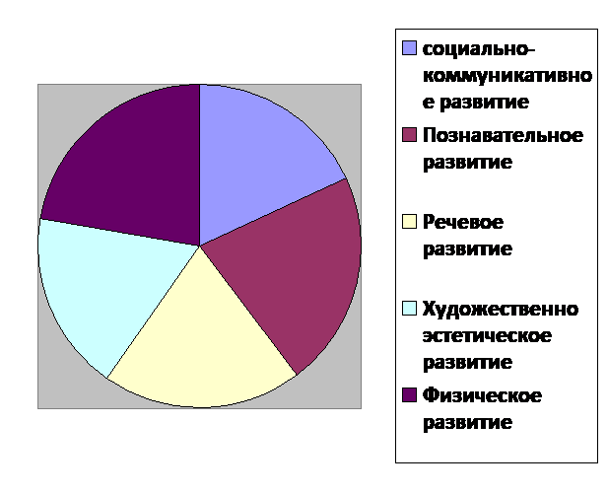

Диаграмма конец года 2 младшая группа «Б» 2016-2017г

